

スペック | PIONEERの  ＣＤプレーヤーを  オークションで探す
  ＴＯＰ ＞ 使っているオーディオ
  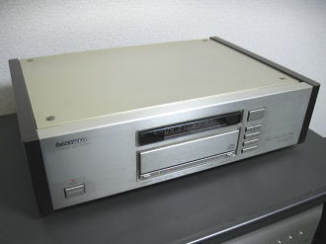 |  | Pioneer  PD-2000LTD  １９９０年 定価９５０００円
  パイオニアのPD-2000LTDは１９９０年に発売されたＣＤプレーヤーで、名前の通りPD-2000のリミテッド・ バージョンとして３０００台限定で生産・販売されたものです。パイオニアは以前にもPD-7030のリミテッド・バージョン（PD-7030LTD 69,800円）を発売しましたが、こちらは生産台数が１万台で、ちょっと限定モデルとはいえないものでした。
  ベースとなったPD-2000は１９８８年の発売です。カタログでは「CDダイレクトコンストラクション」や「リアル18bitD/Aコンバーター」など と、さも新開発やオリジナルの機構が満載のようにとれますが、実際には自社や他社で開発された技術を十分に煮詰め、集大成した堅実な作りとなっていまし た。
  そのPD-2000に２０bitＤＡＣやセラミックシャフトスピンドルモーターを搭載し、銅箔巻きコンデンサーや配線のアルミシールドなど、手間がかかるグレードアップを施した物がPD-2000LTDです。
  パイオニアならではのハニカムシャーシにアルミトップやサイドウッドを取り付けた高剛性のボディを採用。８倍オーバーサンプリングのデジタルフィルターと ゼロクロス歪対策をした２０bitのＤＡＣにを搭載しています。またシャーシの銅メッキ、銅箔巻きコンデンサー、アルミシールドの配線など、徹底したノイ ズ・歪み対策も行われています。ディスク・スタビライザーやマルチレゾナンスアブソーバーなどメカニズムまわりの振動対策も充実していました。
  音質は太くて重心が低いのが特徴。広がりや奥行きも素晴らしく、さらにボーカルはグッと前に出てきます。けっしてジャズ向きのキャラではないのですが、そ れを忘れさせるくらいライブ感があります。解像度は現在の24bit・32bitＤＡＣの搭載機と比べると物足りないという感じです。
  中低音重視の明るいサウンドですが、ロック、ジャズ、クラシックのジャンルに関係なしに楽しめると思います。高次元にまとめられたオールラウンダーです。
  １９８８年のPD-2000発売当時、パイオニアのＣＤプレーヤーは雑誌にも「特徴が無い」と書かれていた時代ですので、あせった営業サイドが、「CDダ イレクトコンストラクション（シンプル＆ストレートのこと）」や「リアル18bitD/Aコンバーター（実際はPCM58P）」などの名前を考えたのかも しれません。でも同じようなことは他社でもよく行われていました。
  本当に特徴的なのは今では何も珍しくない「センタートレイ・センターメカ」のデザインです。これをパイオニアはほとんどアピールしませんでしたが、翌年の １９８９年になるとPanasonic SL-PS70など、多くの機種が採用します。特に宣伝のうまいパナソニックはSL-PS70のデザインを積極的 にＰＲし、MASHの搭載とあわせて大ヒットとなりました。
  リミテッドモデルということで、フロントパネルはPD-2000のブラックからゴールドに変更。
  １０キーが省略されサイドウッドが取り付けられました。どちらかというとPD-5000に似た外観となっています。
  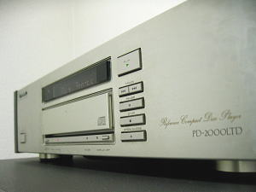 |  | 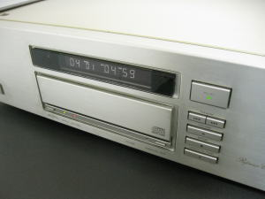
  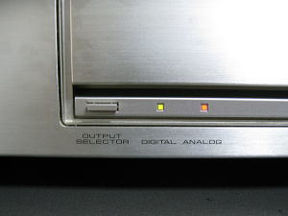 |  | 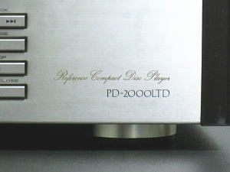
  シャーシは磁気歪を低減するために銅メッキがされています。フロントパネルは４mm厚。天板は２重でアルミトップ。底板 はPD-5000などに採用されたハイブリッド・ハニカムシャーシで、銅メッキの上に極細パイルを静電植毛して、微細振動も抑えています。またインシュ レーターもハニカムとなっています。
  内部は左側に電源トランス。中央にメカと電源回路、右側がオーディオの回路となっています。
  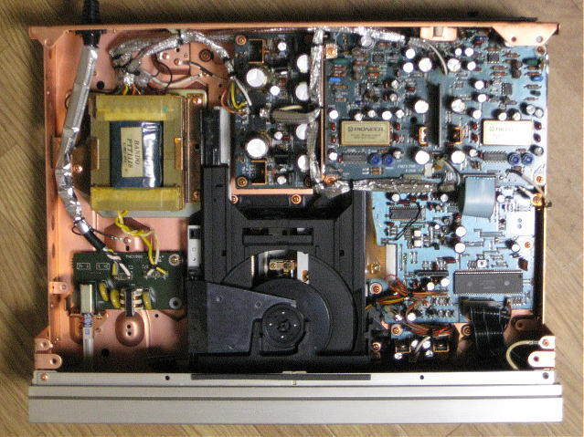
  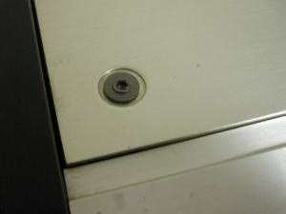 |  | 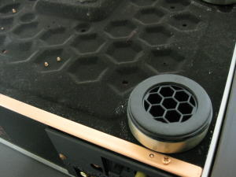
  アルミトップ |  | ハイブリットハニカムシャーシと  ハニカムインシュレーター
  電源トランスはバンドー製のラミネートコアの大きなトランスで、シャーシからフローティングされています。トランスは１ つですが４独立巻線になっており、電圧の平衡度やノイズ対策のためにバイファイラ・ツイスト巻きを採用しています。電源コードは直径８ミリのＯＦＣ４芯 コード。
  電源回路などのコンデンサはオーディオ用を使用。ひとつひとつに銅箔が巻かており、配線にもアルミ材によるシールドが巻かれています。
  サーボ回路は１９８８年から各メーカーが導入を始めたデジタルサーボとなっていますが、まだ過渡期の回路であるため、調整用のボリュームなどもあります。
  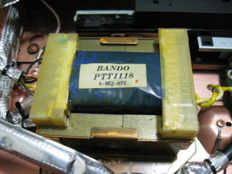 |  | 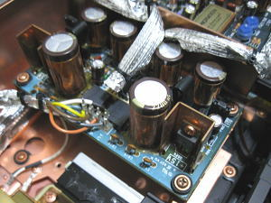
  電源トランス |  | 電源回路
  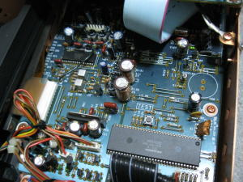 |  | 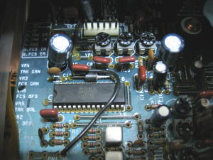
  サーボ・システムコントロール回路 |  | サーボ回路
  当時、MASHなど1bitＤＡＣの搭載機のカタログでは、マルチビットＤＡＣのゼロクロス歪みが問題点として、よく取 り上げられていました。この対策として開発したのが、２つの20bitＤ/Ａコンバーターを１チップ化した「１チップ・リアル２０ビット・デュアルバラン スドＤＡＣ」です。
  ゼロクロス歪み対策の方法は波形の＋と－領域を独立してD/A変換し、その時に発生する1LSB分のレベル差を従来の全ビットの反転ではなく、1LSBの 補償によってゼロクロス歪みを抑えるというものでした。デジタルフィルターは８倍オーバーサンプリング対応のＮＰＣ製の「SM5803AP」。
  ※パイオニアは同じ２０００年発売のターンテーブル方式のPD-T5、PD-T7から、自社開発の1bitＤＡＣの搭載を始めます。
  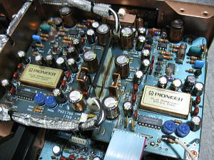 |  | 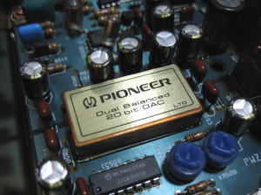
  オーディオ回路 |  | D/Aコンバーター
  ピックアップ・サーボユニットでは、チャッキングをブリッジ式ではなくアーム式とし、ディスクスタビライザーを装着して います。ピックアップは自社開発で実績のあった「クリーンレーザーピックアップ」シリーズのPWY-1006を搭載。高剛性・高精度というセラミックシャ フトのスピンドルモーターには金メッキがされています。
  トラッキングはリニアモーター、メカベースは剛性・内部損失ともに高いＦＲＰ製となっています。
  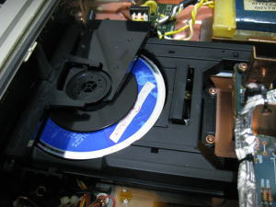 |  | 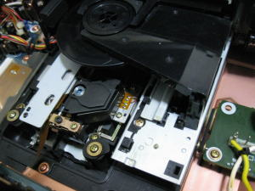
  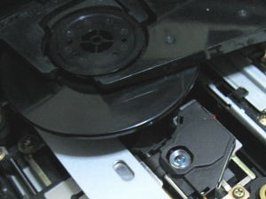 |  | 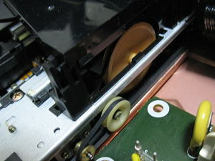
  ピックアップとディスクスタビライザー |  | トレイ用のプーリー
  出力端子はアナログが固定の１系統。デジタルは光と同軸の２系統です。リモコンの型番はCU-P0023。
  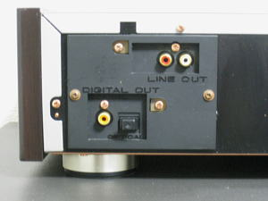 |  | 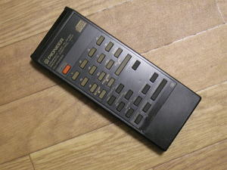
  出力端子 |  | リモコン CU-P0023
  周波数特性 | 2Hz～20kHz ±0.3dB
  全高調波歪率 | 0.0018%以下
  ダイナミックレンジ | 99dB以上
  S/N比 | 113dB以上
  サイズ | 幅459×高さ127×奥行324mm
  重量 | 9.5kg

Pioneer・パイオニア PD-2000LTD Ｂ級オーディオ・ファン
- アクセスカウンター
- IP電話
- ウィークリーマンション物件が豊富
- 浴衣
- キャリアアップ

